Дата:

ЛАБОРАТОРНЕ ЗАНЯТТЯ 3

**Визначення кількості та якості клейковини**

**Мета:** навчитись визначати кількість та якість клейковини зерна пшениці.

**Матеріали та обладнання**: зерно пшениці, лабораторний млинок, терези, бюкс, вода, термометр, фарфорова чашка, мірний циліндр на 50 мл, чашка Петрі, скло.

**Література.** Л – 6, c. 41 – 45.

**Методичні вказівки**

Вивчити методики визначення кількості та якості клейковини зерна пшениці, виконати досліди.

**Завдання**

1. Визначення кількості сирої клейковини
2. Визначення якості клейковини

**Хід роботи**

**Завдання 1.** **Визначення кількості сирої клейковини.**

а) Записати визначення, закінчити твердження, заповнити схему:

Клейковина сухого зерна — це

За зовнішнім виглядом відмита клейковина – це

Клейковина

[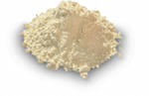](http://images.yandex.ua/yandsearch?text=%D1%81%D1%83%D1%85%D0%B0%D1%8F%20%D0%BA%D0%BB%D0%B5%D0%B9%D0%BA%D0%BE%D0%B2%D0%B8%D0%BD%D0%B0&img_url=www.profinance.kz/uploads/posts/2010-03/1268712778_kleikovina-big-gorka.gif&pos=8&rpt=simage)*[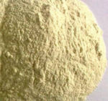](http://images.yandex.ua/yandsearch?text=%D0%BA%D0%BB%D0%B5%D0%B9%D0%BA%D0%BE%D0%B2%D0%B8%D0%BD%D0%B0&img_url=klubkrasoti.ru/content/image/40(4).jpg&pos=11&rpt=simage)*

суха

сира

б) Записати методику визначення вмісту сирої клейковини в зерні пшениці.

в) Заповнити схему, підписати назви приладів, виконати дослід:

Фактори, які впливають на якість відмивання клейковини

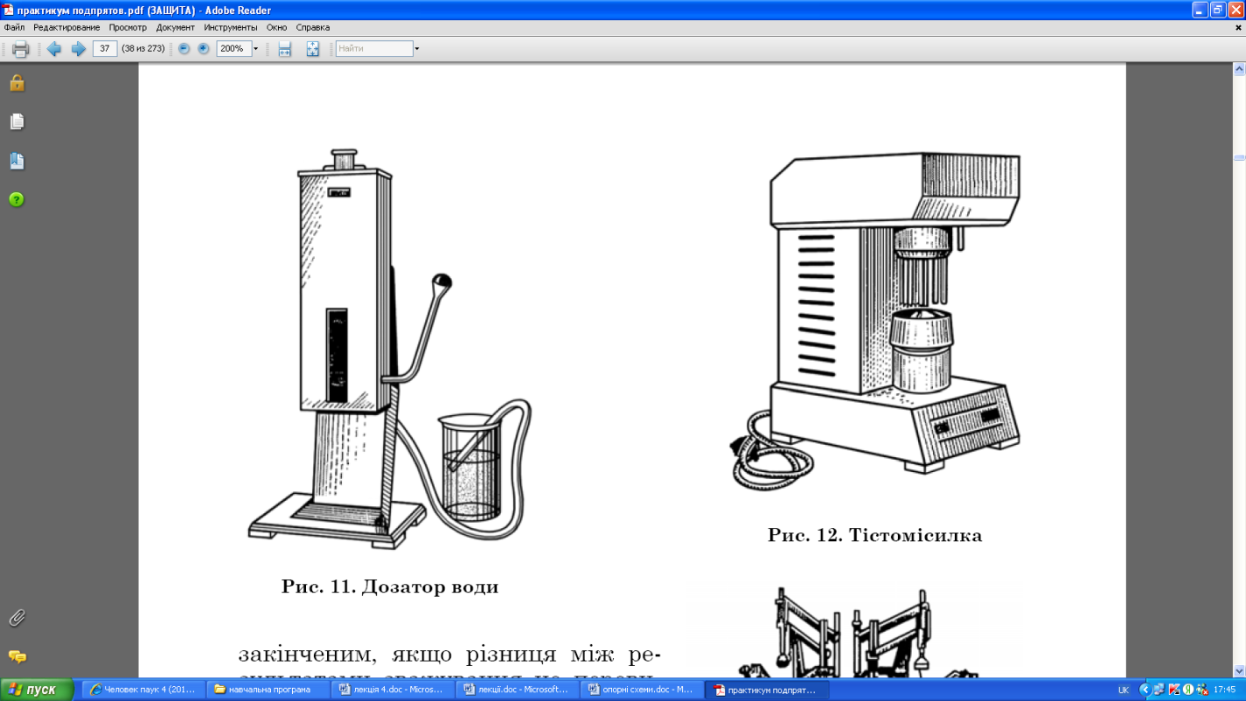



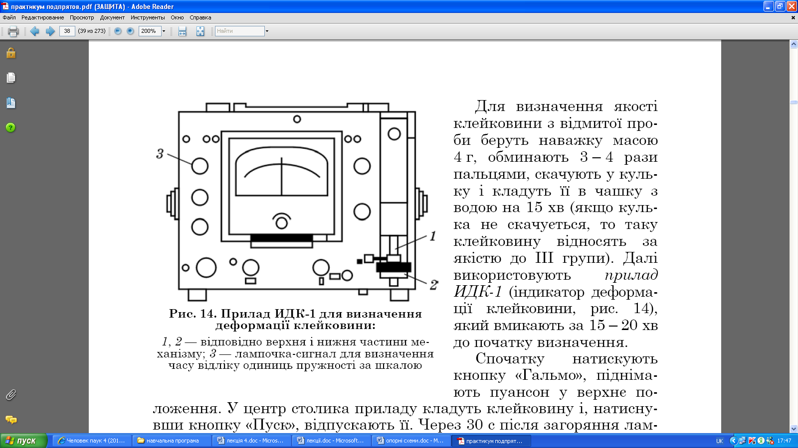

*Дослід 1. Визначити кількість сирої клейковини в зерні пшениці та за таблицею 3.1. зробити висновок про відповідність стандарту.*

Маса наважки –

Маса відмитої клейковини –

Вміст сирої клейковини –

Досліджуване зерно за вмістом клейковини можна віднести до

**Завдання 2.** **Визначення якості клейковини.**

а) Записати методику визначення якості клейковини.

б) Користуючись таблицею 3.2., визначити якість клейковини за даними показниками приладу ИДК-1.

|  |  |  |  |
| --- | --- | --- | --- |
| Показники приладу ИДК-1, ум.од. | Група якості | Характеристика клейковини | Очікувана якість хліба |
| 50 |  |  |  |
| 30 |  |  |  |
| 110 |  |  |  |

в) Записати методику визначення розтяжності клейковини, виконати дослід.

*Дослід 2. Визначити колір та розтяжність клейковини.*

Колір –

Розтяжність -

Висновок про якість клейковини

Висновок

Здати роботу (надсилається на електронну пошту викладача)